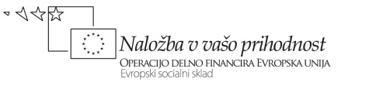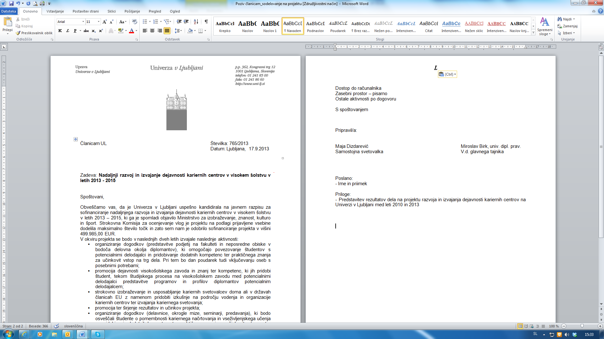

**Karierni centri Univerze v Ljubljani**

za študente Univerze v Ljubljani Fakultete za gradbeništvo in geodezijo ter Fakultete

za arhitekturo, organizirajo neposredni obisk v realno delovno okolje

**IGEA d.o.o.**

Gre za podjetje, ki je znano predvsem po tem, da so sodelovali pri nastajanju temeljnih državnih evidenc o nepremičninah in prostoru. Poleg tega pa gre za podjetje, ki ga odraža stabilna rast. Delujejo na področju upravljanja prostora (prostorsko načrtovanje, urbana ekonomika, geodezija, geografski informacijski sistemi, informacijsko-komunikacijska tehnologija, procesni inženiring, prostorski inženiring itd.).

V okviru neposrednega obiska v realno delovno okolje, bodo udeleženci:

-spoznali dejavnost podjetja,

-izvedeli več o GIS-u,

-spoznali posebnosti podjetja,

- izvedeli več o kadrovskih strategijah in zaposlitvenih planih, ki jih imajo za prihodnje

mesece.

***Kdaj****:* **15.4.2015 ob 11.50 (12-14)**

***Kje:*****Koprska 94**

Število mest je omejeno. Prijavite se lahko do **12.4.15**, [TUKAJ](http://kc.uni-lj.si/-/obisk-podjetja-igea-d-o-o-?redirect=http%3A%2F%2Fkc.uni-lj.si%2Fhome%3Fp_p_id%3D3%26p_p_lifecycle%3D0%26p_p_state%3Dmaximized%26p_p_mode%3Dview%26_3_groupId%3D0%26_3_keywords%3Digea%26_3_struts_action%3D%252Fsearch%252Fsearch%26_3_redirect%3D%252F) (www.kc.uni-lj.si).

Za vse dodatne informacije se obrnite na vašo karierno svetovalko mag. Tina Kozic,

po e-pošti: [tina.kozic@uni-lj.si](mailto:tina.kozic@uni-lj.si)

*V primeru premajhnega števila prijavljenih si pridržujemo pravico do odpovedi obiska študentov v realno delovno*

*okolje.*

*Obisk v realno delovno okolje je na lastno odgovornost. Karierni center UL ni dolžan študentov dodatno zavarovati*

*za primer poškodbe pri delu in poklicne bolezni, ker ne gre za strokovno ekskurzijo v okviru študijskega programa.*

*Zato tudi ne nosi odškodninske ali kakršne koli druge odgovornosti za primer poškodbe pri delu in poklicne*

*bolezni, ki bi nastali v času in zaradi obiska delodajalca.*

**

*S prijavo na dogodek dovoljujete fotografiranje in snemanje ter objave na socialnih omrežjih na profilu za potrebe promocije storitev Kariernega centra Univerze v Ljubljani .*

*Operacijo delno financira Evropska unija iz Evropskega socialnega sklada ter Ministrstvo za izobraževanje, znanost in šport. Operacija se izvaja v okviru Operativnega programa razvoja človeških virov za obdobje 2007-2013, razvojne prioritete 3. »Razvoj človeških virov in vseživljenjskega učenja«; prednostne usmeritve »3.3 Kakovost, konkurenčnost in odzivnost visokega šolstva«.*

***KARIERNI CENTRI UNIVERZE V LJUBLJANI –***

***KOMPAS NA VAŠI KARIERNI POTI***

******[*www.kc.uni-lj.si*](http://www.kc.uni-lj.si)